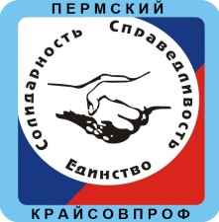 | Ф Н П Р
ПЕРМСКИЙ КРАЕВОЙ СОЮЗ
ОРГАНИЗАЦИЙ ПРОФСОЮЗОВ
«ПЕРМСКИЙ КРАЙСОВПРОФ»
614039, г. Пермь, Комсомольский пр., 37  Телефон: 8 (342) 212-70-11  Факс: 8 (342) 212-48-83 |  |  | E-mail: permsovprof@mail.ru  E-mail: permsovproff@mail.ru www. permsovprof.ru
___________________________________________________________________________________________________________

15.06.2018 № 242 |  | Заместителю председателя Правительства - Министру промышленности, предпринимательства и торговли Пермского края  А. В. Чибисову

Уважаемый Алексей Валерьевич!

В связи с решением правительства Российской Федерации от 14 июня 2018 года о постепенном повышении пенсионного возраста для женщин до 63 лет и для мужчин до 65 лет, предлагаем дополнительно внести в повестку дня заседания краевой трехсторонней комиссии по регулированию социально-трудовых отношений, запланированного на 22 июня 2018 года, вопрос – «Об отношении к решению правительства Российской Федерации о повышении пенсионного возраста».
Проект решения направим Вам в понедельник 18 июня 2018 года.

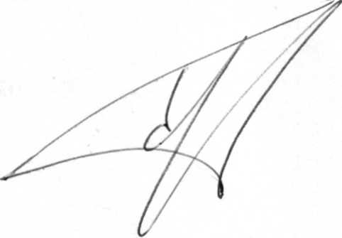
Председатель
Пермского крайсовпрофа С. Н. Булдашов

Истомина Е.И.
212-61-91

